

19.4.2021



Ensivaiheen asiakas- ja palveluohjausväylien nykytila Siun sotessa

Sisällysluettelo

1. Tausta nykytilan selvittämiselle 3

1.1 Kansallinen linja 3

1.2 Siun sote 4

1.3 Siva-hanke 5

1.4 Tulevaisuuden sotekeskus- sekä rakenneuudistus hanke 6

1.5 Asiakkaille tarjottavien digipalveluiden nykytila Siun sotessa 7

2. Ensivaiheen asiakas- ja palveluohjausväylät Siun soten peruspalveluissa 8

2.1 Terveys- ja sairaanhoitopalvelujen toimialue 8

2.2 Ikäihmisten toimialue 12

2.3 Perhe- ja sosiaalipalvelujen toimialue 14

3. Asiakkaiden tarpeet ajanvaraukseen sekä ohjaukseen ja neuvontaan liittyen Siun sotessa 18

3.1 Kansallinen Finsote -tutkimus 18

3.2 Siun soten -kyselyt 18

3.3 Hakusanat Siun sote 21

3. Yhteenveto ja jatkosuunnitelmat 22

Lähteet 23

**Tekijät** Sirpa Turunen

Jonna Konttinen

# 1. Tausta nykytilan selvittämiselle

Siva-hankkeessa kuvattiin, että asiakasohjaus on ohjausta sekä neuvontaa, joka sisältää kuuntelemista, keskustelemista, tukemista sekä kannustamista. Tämän lisäksi se sisältää neuvontaa ja tietoa kotiin saatavista palveluista sekä muista arkea tukevista ja helpottavista kevyistä palveluista. Asiakasohjaus kuvautuu neuvontatasoisena ohjauksena. Palveluohjauksellinen työote puolestaan kuvaa toimintaa, jossa asiakasohjaus ei riitä. Tällaisessa tilanteessa asiakas tarvitsee ammattilaisen tekemän hoidon- tai palvelutarpeen arvion. (Tuulensola 2019, 5.) Palveluohjaus on kattokäsite, jonka alla ovat erilaiset palveluohjauksen työotteet, asiakkaat sekä heidän tarpeensa, auttajien eri tukimuodot ja palvelut sekä palvelujen tuottajat (Hänninen 2007, 14).

## 1.1 Kansallinen linja

Palveluohjauksen kehittäminen on keskeinen osa Tulevaisuuden sote-keskushanketta. Sote-uudistuksen tavoitteena on, että kansalainen pääsee oikeaan palveluun yhdellä yhteydenotolla. Palveluja kehitetään katkeamattomiksi palvelukokonaisuuksiksi ja sote-ammattilaiset ohjaavat ihmisen palveluihin, joista hän saa tarvitsemansa avun oikeaan aikaan. Palveluohjauksen kehittämisessä palvelujärjestelmää kehitetään asiakaslähtöisesti niin, että asiakas ohjautuu hoito-, kuntoutus- tai palvelupoluilla mahdollisimman vaivattomasti. Kansalaisilla on esimerkiksi mahdollisuus saada tietoa sekä tehdä varauksia Omaolo-tyyppisten liittymien kautta. (Niemelä 2020, 4, 51, 53.)

Valtiovarainministeriön digiohjelmaan sisältyy palveluiden saavutettavuuden sekä asiakaslähtöisyyden varmistaminen (Sirpa Paatero, Digiohjelman verkostotilaisuus 23.3.2021, Valtiovarainministeriö). Asiakas- ja palveluohjauksessa olennaista on yhden yhteydenoton periaate, jolloin asiakkaan ei tarvitse tietää ”Mitä ja mistä palvelua haetaan?”. Keskitetyn asiakas- ja palveluohjauksen tarkoituksena on helpottaa sekä sujuvoittaa palveluiden kohdentamista asiakkaan palvelutarpeen mukaisesti. (Sosiaali- ja terveysministeriö 2020, 50.) Palveluiden tulee olla helppokäyttöisiä, saavutettavia ja tasavertaisesti kaikkien saatavilla olevia sekä digitukea tulee olla tarjolla palveluiden hyödyntämiseen sekä kansalaisille että ammattilaisille (Niemelä 2020, 21).

Sote-tieto hyötykäyttöön strategia tukee sosiaali- ja terveydenhuollon uudistamista. Tavoitteena on muun muassa turvata yhdenvertaiset sote-palvelut koko maassa, vahvistaa peruspalveluita ja toteuttaa vaikuttava sekä kustannustehokas palvelurakenne. Strategian mukaan asukkailla tulee olla mahdollisuus asioida sähköisesti palvelun tuottajan kanssa asuinpaikasta riippumatta. (Sosiaali- ja terveysministeriö 2014, 7, 10–12.)

## 1.2 Siun sote

Siun sotessa on tehty palveluohjauksen sekä -neuvonnan kehittämistä jo vuosien ajan eri toimi- ja palvelualueilla. Vuonna 2017 Siun sote avasi ikäihmisten palveluista kiinnostuneille asiakkaille chatin. Uuden sähköisen asiointikanavan kautta haluttiin parantaa asiakkaiden yhteyden saantia. Perinteinen palvelumuoto puhelin säilyi rinnalla, mutta se muutettiin keskitetyksi puhelinpalveluksi. Keskitetyssä puhelinpalvelussa työntekijä on tavattavissa virka-aikana ja puolestaan asiakaskäynneillä olevat työntekijät voivat keskittyä asiakastyöhön ilman puheluiden tuomia keskeytyksiä. (Siun sote avasi chatin ikäihmisten palveluista kiinnostuneille 2017; Tuulensola 2019, 7.)

Perinteisistä puhelintunneista yksittäiselle työntekijälle luovuttiin vaiheittain Siun soten neuvoloissa vuoden 2020 alusta lähtien ja samalla siirryttiin keskitettyyn puhelinpalveluun. Keskitetyssä puhelinpalvelussa on tarkoituksena hoitaa niin ohjausta kuin neuvontaa sekä ajanvaraukseen liittyvää toimintaa. Muutos näyttäytyi asiakkaille pidempinä soittoaikoina siten, että yhteyttä puhelinpalveluun ja ammattilaiseen saa läpi virka-ajan. Oman terveydenhoitajan voi tavoittaa jatkossakin esim. puhelinajanvarauksen kautta. Neuvoloissa puhelinpalvelun rinnalla toimii myös kattava sähköinen ajanvaraus. (Neuvoloiden puhelintunnit poistuvat – keskitetty puhelinpalvelu helpottaa asiointia 2020.)

Samaan aikaan neuvolan puhelinpalveluiden muuttuessa vuoden 2020 alussa Siun sotessa aloitettiin valituilla terveysasemilla uusi toimintamalli tiimimalli, joka perustuu moniammatilliseen tiimitoimintaan. Asiakkaan soittaessa tiimimallin terveysasemalle puhelimeen vastaa sairaanhoitaja tai terveydenhoitaja. Soittaessaan ensimmäistä kertaa tiimimallin terveysasemalle jokaiselle asiakkaalle nimetään yhteyshenkilö, jonka yhteystiedot asiakas saa. Asiakas soittaa tämän jälkeen aina kaikissa terveyteensä liittyvissä asioissa yhteyshenkilölleen. Siun soten mallissa asiakkaat segmentoidaan kolmiportaisen mallin mukaan (episodi- terveyshyöty- sekä hoiva-asiakkaat). Segmentointi mahdollistaa ammattilaisten osaamisen keskittämisen tietynlaisiin asiakasfenotyyppeihin sekä prosessien ohjaamisen näiden perusteella (Kähäri 2020).

## 1.3 Siva-hanke

Siun soten hankkeissa on keskitytty palveluohjauksen ja neuvonnan kehittämiseen. Siun valinnanvapaus (Siva)-hankkeessa (päättyi 31.10.2019) oli tavoitteena mallintaa palveluohjaus- ja neuvontatoiminnan maakunnallinen geneerinen malli. Tämän myötä tavoitteena oli tehostaa palveluohjausta sekä palvelujen integraation parantamista siten, että tulevaisuudessa asiakkaalle näyttäytyy eheästi ja saumattomasti kootut palvelukokonaisuudet, jossa erilaisia sosiaali- ja terveydenhuollon keinoja sekä osaamista yhdistetään vastaamaan asiakkaiden palvelutarpeisiin kustannustehokkaalla, laadukkaalla sekä vaikuttavalla tavalla. Tavoitteena on yhden yhteydenoton periaate, jolloin asiakas saa kerralla tarvitsemansa tiedon ja vastauksen. Jos asiakkaan yhteydenotto vaatii selvittelytyötä ottaa ammattilainen yhteyden asiakkaaseen. (Tuulensola 3, 2019.)

Siva-hankkeessa määriteltiin kolme neuvonnan ja ohjauksen tasoa: yleinen ensivaiheen asiakasohjaus, neuvonta ja viestintä, asiakasohjaus ja neuvonta sekä intensiivinen palveluohjaus:

* Yleinen ensivaiheen asiakasohjaus, neuvonta ja viestintä, sisältää sosiaali- ja terveyspalvelujen yhteiset neuvontapalvelut ja hyte-työn, jossa tavoitteena on ohjauksella, viestinnällä ja neuvonnalla edistää ja tukea ihmisten yleistä terveyttä, arkea sekä hyvinvointia. Ensivaiheen ohjaus ja neuvonta sekä viestintä koskettaa laajasti erilaisia kaikille tarjottavia palveluita sekä tiedottamista. Tämä toteutuu pääsiassa sähköisten kanavien kautta ja vaatii helposti löydettäviä digitaalisia palvelualustoja sekä laajan sote-tuntemuksen omaavan henkilöstön sekä tietoa palveluvalikosta. Tässä asiakasryhmä on suurin.
* Asiakasohjaus ja neuvonta sisältää tarpeen mukaan kohdennetun neuvonta- ja ohjauspalvelut. Tarjotaan hyvinvointia sekä terveyttä tukevaa neuvontaa, ohjausta, tiedottamista ja autetaan löytämään ratkaisuja. Tällä tasolla tehdään alustava ensivaiheen arvio niin palvelun tarpeesta. Tavoitteena on yksi puhelinnumero ja fyysiset toimintaympäristöt. Asiakas ohjataan eteenpäin vain, jos on tarvetta neuvontaa tarkemmalle selvittelylle.
* Intensiivisessä palveluohjauksessa selvitellään moniammatillisesti asiakkaan ympärille tarvittava kokonaisuus. (Tuulensola 6, 2019.)

## 1.4 Tulevaisuuden sotekeskus- sekä rakenneuudistus hanke

Tällä hetkellä Siun sotessa on menossa Tulevaisuuden sotekeskus- sekä rakenneuudistushanke. Tulevaisuuden sotekeskus -hankkeessa painopiste kehittämistyössä on peruspalveluiden kehittämisessä toimintatapoja uudistamalla sekä ihmislähtöisten palvelukokonaisuuksien kehittämisellä. Tulevaisuuden sotekeskus -hankkeessa on tavoitteina monikanavaisen asiakas- ja palveluohjauksen kehittäminen, johon sisältyy esimerkiksi hoidon-/ palvelutarpeen arviointi. Asiakas- ja palveluohjauksen geneerisen mallin kehittämisellä autetaan asukkaita ohjautumaan oikea aikaisesti oikeisiin palveluihin. (Tulevaisuuden sosiaali- ja terveyskeskus hankesuunnitelma 3–4, 2020). Perusterveydenhuollon sekä sosiaalipalveluiden saavutettavuus oikea-aikaisesti sekä monipuolisesti nähdään tärkeänä hallitusohjelmassa. Monipuolisemmalla asiointi- ja palveluvalikoimalla parannetaan tasapuolista sekä paikasta riippumatonta palveluiden saavutettavuutta digitalisaatiota hyödyntämällä. (Tulevaisuuden sosiaali- ja terveyskeskus hankesuunnitelma 5,2020.)

Rakenneuudistushankkeessa tuetaan nimenmukaisesti rakenneuudistusta, jossa sosiaali- ja terveyspalveluiden sekä pelastustoimen järjestämisvastuu siirretään kuntia suuremmille itsehallinnollisille alueille, maakunnille. Tähän liittyen asiakaslähtöiset palvelut edellyttävät yhä parempaa asiakasymmärrystä sekä palveluiden käyttäjien tarpeiden kohdistamista oikeisiin palveluihin kustannusvaikuttavasti esimerkiksi segmentoinnin, paljon palveluita käyttävien asiakkaiden prosessien parantamisella sekä uusien työkalujen käyttöönottamisella. Samalla uudet järjestelmät tukevat tiedolla johtamisen mahdollisuuksia, kustannusten parempaa hallintaa ja ennakointia sekä asiakaskokemuksen parempaa johtamista. Perustason palveluiden ja erityisosaamisen yhdistäminen asiakkaan kannalta sujuvaksi kokonaisuudeksi edistää palveluihin pääsyn oikea-aikaisuutta. Tähän liittyen tarvitsemme teknisiä ratkaisuja (esim. maakunnallinen digitaalisesti skaalautuva palvelualusta), jossa otetaan käyttöön segmentoinnin työkaluja, vahvistetaan olemassa olevia etäpalveluita sekä ottamalla käyttöön uusia. Samalla huomioidaan yksityiset palveluntuottajat sekä kolmassektori sekä heidän mahdollisuutensa tukea asiakkaiden hyvinvointia. (Sote-rakenneuudistushanke Hankesuunnitelma 4, 2020.)

## 1.5 Asiakkaille tarjottavien digipalveluiden nykytila Siun sotessa

Rakenneuudistushankkeessa tehtiin kartoitus Siun soten asiakkaille tarjottavien digipalveluiden nykytilasta vuonna 2020. Kartoituksessa todettiin, että digipalveluiden kehittämistä on tehty Siun sotessa jo vuosien ajan. Siun soten asukkailla on mahdollisuus tehdä omahoidon seurantaa Medinetissä, täyttää sähköisiä lomakkeita Miunpalveluissa sekä tehdä esim. verkkoajanvarausta tiettyihin rajattuihin toimintoihin. Valtakunnallisista palveluista Siun soten asiakkaat voivat hyödyntää niin Omakantaa, Omaolo-palvelua, Suomi.fi viestit palvelua sekä esim. Terveyskylän palveluita. (Pölönen, Toropainen & Nuutinen 2020, 4–5.)

Haasteena digipalveluiden kehittämisessä on koettu kehittämistyö, jossa palveluita oli kehitetty yksi toiminto kerrallaan. Näin Siun sotessa ei ole syntynyt kokonaisuutta digipalveluiden ympärille. Kehittämistyö on tehty toisistaan irrallisina toimintoina siten, että palveluita on kehitetty eri yksiköiden toimesta toisistaan erillään eikä toisten kehittämistoimista ole oltu tietoisia. Kartoituksessa kuvataan hyvin erilaiset palvelukuvaukset asiakkaille tarjottavista digipalveluista kaikilla toimialueilla. (Pölönen, Toropainen & Nuutinen 2020, 7–8.)

# 2. Ensivaiheen asiakas- ja palveluohjausväylät Siun soten peruspalveluissa

Taulukoihin, joissa esitellään asiakkaan peruspalveluiden ensivaiheen asiakas- ja palveluohjausväylät, on tiedot kerätty Siun soten julkisilta www.sivuilta ([www.siunsote.fi](http://www.siunsote.fi)). Taulukoihin, joissa esitellään väyliin tulleet, kontaktit on tilastot kerätty Qlikin avoimista tilastoista, toimialueilta, Meitalta, Siun soten Omaolo pääkäyttäjältä, Avohilmosta sekä Zoturilta. Taulukoihin on laitettu ne tiedot, jotka ovat olleet kohtuudella saatavissa. Taulukoita täydennetään puuttuvilta osilta kevään 2021 aikana. **Selvitystä tehdessä tuli esiin, että OC:n puhelumäärät ja Qlikin OC:n puhelumäärät eroavat toisistaan. Tämän dokumentin lukuja voidaan pitää suuntaa antavana.**

## 2.1 Terveys- ja sairaanhoitopalvelujen toimialue

Terveys- ja sairaanhoitopalveluissa ensivaiheen asiakas- ja palveluohjausta annetaan puhelimella niin keskitetyn maakunnallisen puhelinpalvelun, alueellisen puhelinpalvelun, yksiköiden omien puhelinnumeroiden kuin yksittäisten työntekijöiden puhelinnumeroiden kautta. Palveluajat puhelinkanavissa ovat vaihtelevia. Sähköisiä palvelukanavia on tarjolla asiakkaille vaihtelevasti riippuen palvelusta, esimerkiksi neuvoloihin on tarjolla hyvin kattava verkkoajanvaraus (Taulukko 1). Terveys- ja sairaanhoitopalveluiden toimialueella on käytössä ainoana Siun sotessa yksi alusta loppuun asti oleva digitaalinen prosessi (Korona-oirearvio, ajanvaraus sekä tutkimustuloksen vastaus).

Nykytilaselvitystyötä tehdessä on tullut esille, että keskitetyn puhelinpalvelun rinnalla työntekijät ovat saattaneet antaa oman henkilökohtaisen työnumeronsa asiakkaalle yhteydenottokanavaksi, koska asiakkaan on ollut vaikea saada keskitetyn puhelinpalvelun kautta yhteyttä omaan hoitajaan. Haasteita on esiintynyt siinä, kun ammattilainen ottaa asiakkaan puolesta yhteyttä toisen palvelun työntekijään. Tällöin on koettu, että ammattilainen ei voi kontaktoitua asiakkaan puolesta, vaan asiakkaan tulee itse ottaa yhteyttä saadakseen palvelua.

Ensivaiheen asiakas- ja palveluohjausta annetaan myös onnistuneesti oman organisaation sisällä. Esimerkiksi neuvoloiden keskitetyn puhelinpalveluun asiakkaat pystyvät hoitamaan ajanvaraukseen liittyvät asiat, saavat puhelinpalvelusta tarvittavaa neuvontaa, ohjausta sekä ohjausta muihin palveluihin.





**TAULUKKO1. TERVEYS- JA SAIRAANHOITOPALVELUIDEN PERUSPALVELUIDEN ENSIVAIHEEN ASIAKAS- JA PALVELUOHJAUSVÄYLÄT**

Taulukossa 2 on esitetty terveys- ja sairaanhoitopalveluiden eri väyliin tulleiden kontaktien määrät. Huomattavaa on puhelimen merkitys yhteydenottoväylänä. Samaan aikaan kuitenkin sähköisten väylien käyttö on lisääntynyt ja niiden merkitys korostunut. Tämä on nähtävissä erityisesti koronaoirearvion käytössä.





**TAULUKKO 2. TERVEYS- JA SAIRAANHOITOPALVELUIDEN PERUSPALVELUIDEN ENSIVAIHEEN ASIAKAS- JA PALVELUOHJAUSVÄYLIIN TULLEET KONTAKTIT**

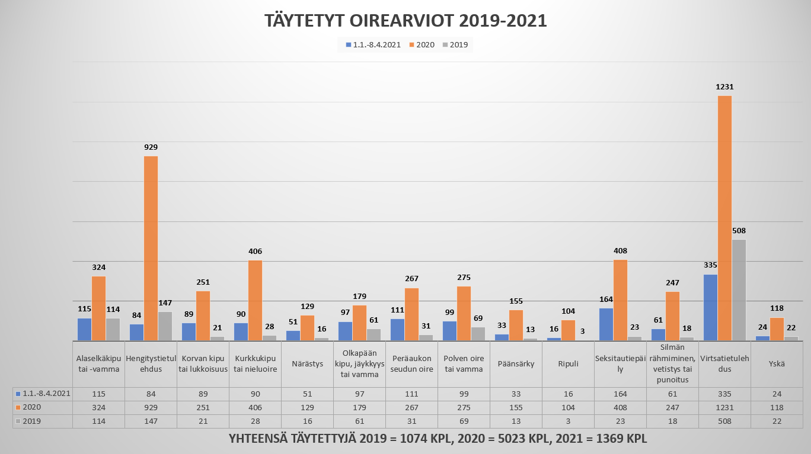

**KUVIO 1. TÄYTETYT OIREARVIO 2019-2021**

## 2.2 Ikäihmisten toimialue

Ikäihmisten toimialueella on tehty ensivaiheen asiakas- ja palveluohjauksen kehittämistä siten, että asiakkaalle näyttäytyisi paremmin saavutettavissa oleva kokonaisuus. Asiakas voi ottaa yhteyttä monikanavaisesti (keskitetty puhelinpalvelu, omaolo, sähköiset hakemukset, chat sekä sähköpostiosoite) valiten itselleen sopivan yhteydenottotavan. Palveluaika on kauttaaltaan yhtenäistynyt ja ammattilaisen tavoittaa puhelimella virka-aikana. Lisäksi asiakkaalla on mahdollisuus sähköiseen yhteydenottoon ympäri vuorokauden sähköisten hakemusten, alustavien palveluarvioiden sekä sähköpostin välityksellä (Taulukko 3).



**TAULUKKO 3. IKÄIHMISTEN TOIMIALUEEN ENSIVAIHEEN ASIAKAS- JA PALVELUOHJAUSVÄYLÄT**

Taulukossa 4 on esitetty ikäihmisten toimialueen eri ensivaiheen asiakas- ja palveluohjausväyliin tulleet asiakaskontaktit. Alkuvuonna 2021 yhteydenottojen määrät ovat olleet nousujohteiset. Käyttömäärän pysyessä määrällisesti samanlaisena vuoden 2021 aikana, tulee niin sähköisten väylien kuin puheluiden määrä kasvamaan vuoden 2021 aikana.



**TAULUKKO 4. IKÄIHMISTEN TOIMIALUEEN ENSIVAIHEEN ASIAKAS- JA PALVELUOHJAUSVÄYLIIN TULLEET ASIAKASKONTAKTIT**

## 2.3 Perhe- ja sosiaalipalvelujen toimialue

Perhe- ja sosiaalipalvelujen toimialueella on tehty osittain asiakas- ja palveluohjausväylien keskittämistä. Siun soten asukkaille on tarjolla alueen mukaan eri tavoin saatavilla olevia palveluaikoja sekä -väyliä (Taulukko 5). Lisäksi alueilla on eroja siinä, palvellaanko numerossa kaikkia perhe- ja sosiaalipalvelujen yhteydenottoja vai onko palvelunumerot eroteltu lapsiperheiden ja työikäisten omiin palvelunumeroihin (Taulukko 5 ja 6). Yhteistyötahoilta esimerkiksi kouluilta on tullut palautetta, että keskitetystä puhelinpalvelusta on ollut helppo konsultoida ja kysellä neuvoa akuutteihin tilanteisiin.



**TAULUKKO 5. PERHE- JA SOSIAALIPALVELUIDEN TOIMIALUEEN LAPSIPERHEPALVELUIDEN ENSIVAIHEEN ASIAKAS- JA PALVELUOHJAUSVÄYLÄT**



**TAULUKKO 6. PERHE- JA SOSIAALIPALVELUIDEN TOIMIALUEEN TYÖIKÄISTEN- JA VAMMAISPALVELUIDEN ENSIVAIHEEN ASIAKAS- JA PALVELUOHJAUSVÄYLÄT**

Taulukossa 6 nähdään, että chat keskustelujen määrä on pienentynyt vuodesta 2019. Tämä selittynee sillä, että tarina-auttaminen tuli osaksi ”Onks tää normaalii -chattia” vuonna 2020 ja suuri osa asiakkaista ohjautui tähän palveluun chatin sijaan.



**TAULUKKO 7. PERHE- JA SOSIAALIPALVELUIDEN TOIMIALUEEN LAPSIPERHEPALVELUIDEN ENSIVAIHEEN ASIAKAS- JA PALVELUOHJAUSVÄYLIIN TULLEET ASIAKASKONTAKTIT**



**TAULUKKO 8. PERHE- JA SOSIAALIPALVELUIDEN TOIMIALUEEN TYÖIKÄISTEN- JA VAMMAISPALVELUIDEN ENSIVAIHEEN ASIAKAS- JA PALVELUOHJAUSVÄYLIIN TULLEET ASIAKASKONTAKTIT**

# 3. Asiakkaiden tarpeet ajanvaraukseen sekä ohjaukseen ja neuvontaan liittyen Siun sotessa

## 3.1 Kansallinen Finsote -tutkimus

Kansallinen vuoden 2017–2018 FinSote-tutkimuksen (Kansallinen terveys-, hyvinvointi- ja palvelututkimus) mukaan Pohjois-Karjalassa yli 20-vuotiaista vastaajista 32,3 % (koko maa 40,6 %) oli sitä mieltä, että terveydenhuollon hoitopaikkaan sai riittävän nopeasti yhteyden. Sosiaalipalveluihin riittävän nopeasti pääsi 30,1 % Pohjois-Karjalaisista (koko maa 34,3 %). 36 % pohjoiskarjalaisista oli sitä mieltä (koko maa 34,5 %), että hankalat aukioloajat ovat haitanneet hoidon saantia terveyspalveluissa ja vastaava luku sosiaalipalveluissa oli 36,4 % (koko maa 38,3 %). Hankalat matkat haittasivat 31,8 % (koko maa 28,2 %) terveyspalveluiden asiakkaiden mielestä hoidon saantia ja sosiaalipalveluissa vastaava luku oli 30,9 % (koko maa 30,3 %). (Kansallinen terveys-, hyvinvointi- ja palvelututkimus Finsote 2017–2018.)

Kansallisen tutkimuksen (Finsote 2020) ennakkotulosten mukaan koronaepidemian vaikutukset väestön hyvinvointiin ja palveluihin koettiin esim. siten, että hoitokäynti (55+ -vuotiaat) terveyspalveluissa ei toteutunut Pohjois-karjalassa suunnitellusti 25,5 % (koko maa 32,9 %). Hoitokäynti (55+ -vuotiaat) terveyspalveluissa lääkärin tai hoitajan palveluita tarvinneista ei toteutunut suunnitellusti 18,1 % (koko maa 22,4 %) sekä hammashoidon palveluissa 22,7 % (koko maa 32,1 %). (Finsote 2020)

## 3.2 Siun soten -kyselyt

Siun helmikuu -kyselyssä (N=186) vuonna 2020 asukkailta kysyttiin mielipiteitä toiminnan kehittämiseksi. Asukkailta kysyttiin: millaiset sotepalvelut tukisivat hyvää elämää ja mitä uutta tulevaisuuden sotepalveluilta toivottaisiin. Vastauksissa korostui toive sähköisistä ajanvarauspalveluista sekä palveluiden saamisen helppoudesta, nopeudesta, saatavuudesta sekä lähipalveluista. Toiveissa oli, että asioinnin yhteydessä asiat hoidettaisiin kokonaisuutena sekä kerralla kuntoon ja että asiakas otettaisiin huomioon ihmisenä. Asukkaat toivoivat, että palveluissa huomioitaisiin erityistarpeet. Asukkaat toivat esiin, että ennaltaehkäiseviä palveluita tulisi olla enemmän.

Rakenneuudistushankkeessa tehtiin Siun sote asukkaille kysely Siun soten sähköisistä palveluista 3.2.-15.3.2021 välisenä aikana. Vastauksia saatiin 693 kappaletta. Vastaajat olivat jakautuneet kaikkien kuntien alueille. Vastaajien asuinkunnan jakauma noudatti pitkälti Pohjois-Karjalan kuntien väestöjakaumaa esim. Joensuusta vastaajia oli määrällisesti eniten. Ikäryhmittäin isoin vastaaja joukko oli 50–69-vuotiaita. He kattoivat n. puolet vastaajien määrästä. Alle 17-vuotiaita asukkaita ei ollut vastaajien joukossa (Kuvio 2).

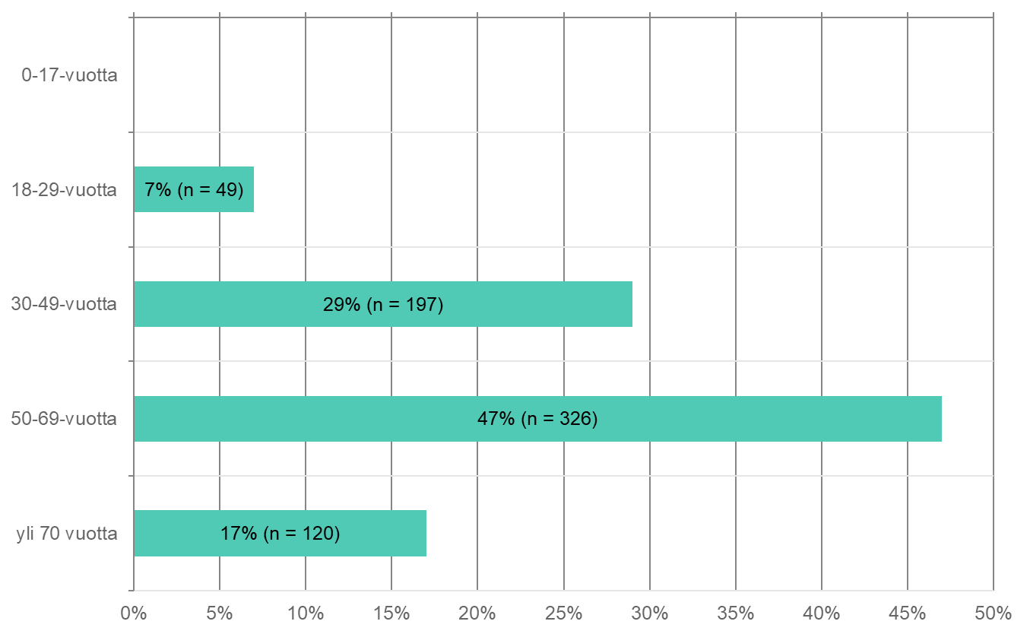

**KUVIO 2. SIUN SOTEN ASUKASKYSELYN IKÄJAKAUMA**

Kyselyyn vastanneista Siun soten alueen asukkaista 86 % asioi mieluiten ajanvaraukseen liittyen sähköisten ajanvarauspalveluiden kautta. Toiseksi suosituimpana vaihtoehtona kyselyyn vastanneet pitivät soittoa ammattilaiselle (Kuvio 3). Siun soten asukkaat toivat esiin valmiiden vastausvaihtoehtojen rinnalla erilaisia sähköisen asioinnin kanavia. Asukkaat haluaisivat hoitaa ajanvarausta myös chatin, sähköpostin, sähköisen portaalin sekä puhelinsovelluksen kautta.

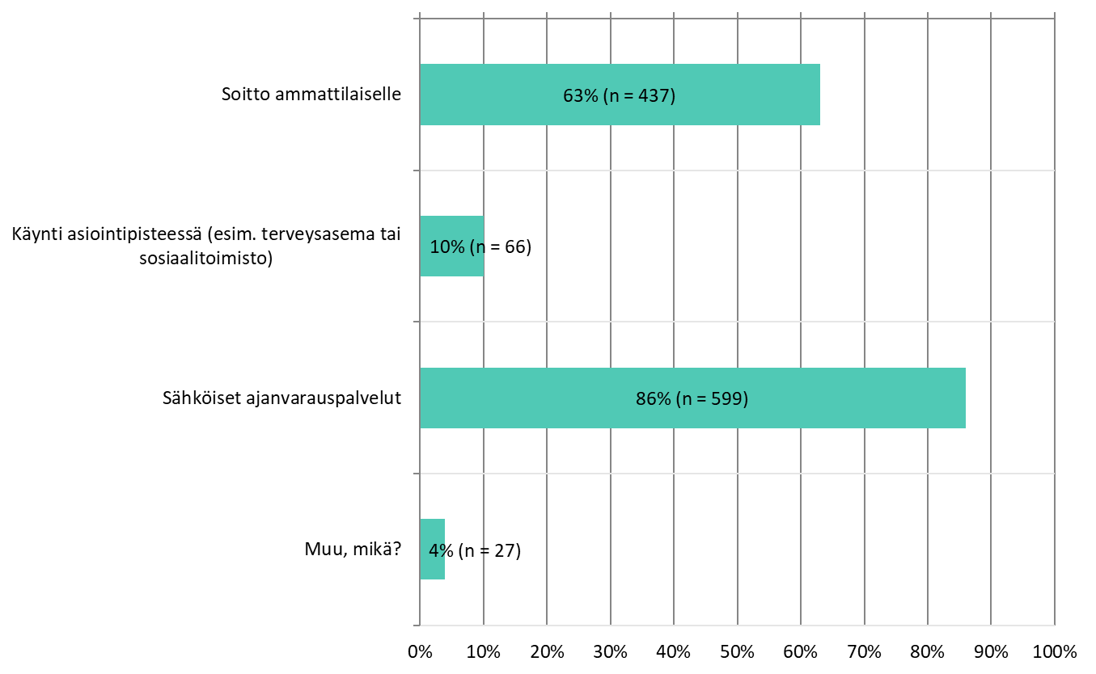

**KUVIO 3. MIELUISIMMAT ASIOINTIKANAVAT AJANVARAUKSEEN LIITTYEN**

Kyselyyn vastanneista Siun soten alueen asukkaista 80 % haluaisi soittaa ammattilaiselle tarvitessaan ohjausta ja neuvontaa asioihinsa liittyen (Kuvio 4). Toiseksi suosituimpana vaihtoehtona tuotiin esiin avoimen sähköisen yhteydenoton mahdollisuus sekä tasaisesti kolmanneksi suosituimpana kanavana tuotiin esiin niin sähköiset asiointikanat chat kuin omaolon oirearviot sekä fyysinen asiointi asiointipisteessä (Kuvio 4).

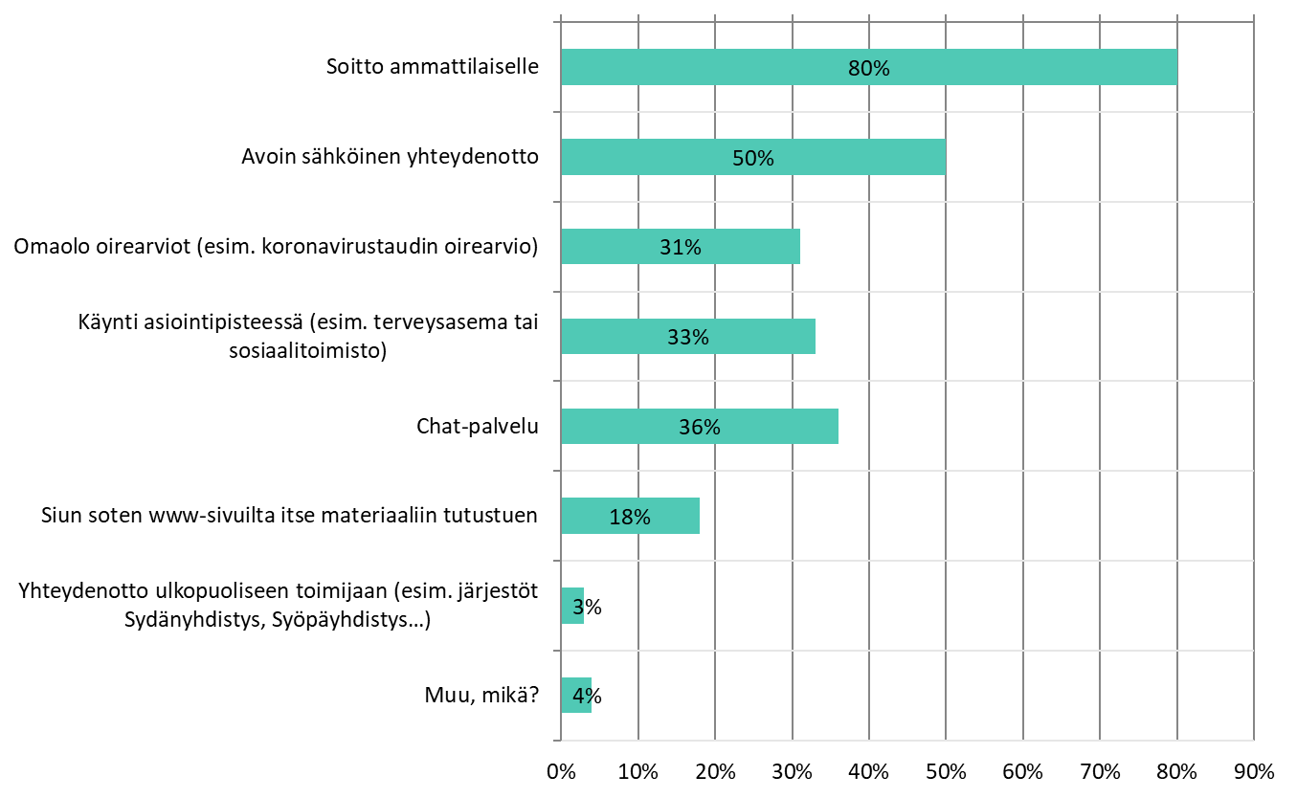

**KUVIO 4. MIELUISIMMAT KANAVAT OHJAUKSEEN JA NEUVONTAAN**

Asiakas- ja palveluohjauksen kehittämisen kannalta on lupaavaa, että asukkaat haluavat saada ohjausta ja neuvontaa Siun sotelta ensisijaisesti soittamalla ammattilaiselle tai ottamalla sähköisesti yhteyttä avoimen yhteydenoton kautta. Fyysisen neuvonnan ja ohjauksen rinnalla nähtiin yhtä tärkeänä mahdollisuus Omaolo oirearvioiden tekemiseen sekä chat-palvelujen käyttöön.

## 3.3 Hakusanat Siun sote

Siun soten verkkosivuille tulleiden asiakkaiden hakusanat auttavat ymmärtämään, millaisia kysymyksiä asiakkaillamme on ja mitä he hakevat verkosta. Tätä kautta voimme ymmärtää kuinka he hakevat tarjoamiamme palveluita sekä kehittää ymmärrystämme vastata sähköisten kanavien kautta näihin tarpeisiin. Vuoden 2019 aikana yksilöityjä hakuja Siun sote www-sivuille tehtiin 71609 kappaletta. Kuviossa 5 on esitelty useimmiten käytetyt hakusanat Siun soten www-sivuille tullessa. Hakusanaluettelosta kävi ilmi, että sivuilta haetaan usein yksittäisten henkilöiden sekä yksiköiden tietoja.

**KUVIO 5. YKSILÖIDYT HAKUSANAT SIUN SOTE 2019**

# 3. Yhteenveto ja jatkosuunnitelmat

Siva-hankkeessa kuvattiin, että asiakas- ja palveluohjaus ja sen kehittäminen tulisi nähdä vaikuttavuuden lisääjänä ja tulevaisuuden kannalta välttämättömänä. Tämän jälkeen uudessa vuosien 2021–2025 strategiassa Siun sotessa on kuvattu kriittisinä menestystekijöinä: palvelujen saatavuus, helppo ja oikea-aikainen saavutettavuus sekä kitkattomuus, kansalaisten aktivointi (motivointi) oman elämän hallinnassa, vaikuttava palvelu sekä kustannustehokkuus. Asiakkaan palveluketjuista halutaan tehdä kitkattomia, asiakas ohjataan ensimmäisessä yhteydenotossa hänen kannaltaan oikeaan palveluun. Lisäksi nopeutetaan palvelun-/hoidon tarpeen arvioon pääsemistä.

Asukaskyselyiden perusteella voidaan todeta, että asukkaat odottavat sähköisiä asiointiväyliä, helppokäyttöisiä digipalveluita ja että palveluihin pääsy olisi yksinkertaista ja vaivatonta. Nykytilan kartoituksen perusteella Siun sotessa on jopa satoja eri puhelinnumeroita, joihin asiakas voi olla yhteydessä ja oikean puhelinnumeron löytyminen voi olla haasteellista. Asiakas- ja palveluohjauksen kehittäminen ja yhtenäistäminen on tarpeellista, jotta asiakkaiden yhteydenotto olisi vaivatonta ja asiakas saisi tarvitsemansa palvelun yhdellä yhteydenotolla.

Jatkosuunnitelmana on käydä keskustelua Rakenneuudistushankkeen sekä Tulevaisuuden sote-keskushankkeen, Aster-hankkeen, organisaation toimialueiden asiantuntijoiden sekä kolmannen sektorin kanssa palvelukeskuksesta, palvelualustasta sekä hyvinvointilähetteestä. Lisäksi hankkeissa jatketaan asiakas- ja palveluohjauksen suunnittelua asukkaiden, eri toimialueiden ja kolmannen sektorin tarpeet huomioiden. Tarkoituksena on kuvata eri vaihtoehtoja asiakas- ja palvelukeskuksen toteuttamiselle Siun sotessa, joissa esitetään asiakkaan sisääntuloväylät sekä asiakkaan eteneminen prosessissa. Tavoitteena on, että asiakas saisi tarvitsemansa neuvonnan ja ohjauksen sekä hoidon- ja palveluntarpeen arvioinnin yhdellä yhteydenotolla. Tässä kokonaisuudessa tulee huomioida myös kolmannen sektorin rooli asiakkaan yksilöllisen tuen ja hyvinvoinnin mahdollistajana sekä nähdä kolmannen sektorin palvelut osana asiakkaan kokonaisvaltaista hoitoa.

# Lähteet

Hänninen, Kaija. 2007. Palveluohjaus. Asiakaslähtöistä palvelua vauvasta vaariin. Stakesin raportteja 20/2007. Viitattu 20.4.2021. <https://www.julkari.fi/bitstream/handle/10024/75697/R20-2007-VERKKO.pdf?sequence=1&isAllowed=y>

Kansallinen terveys-, hyvinvointi- ja palvelututkimus Finsote 2020. Koronaepidemian vaikutukset väestön hyvinvointiin ja palveluihin -Finsote-tutkimuksen ennakkotuloksia syksyllä 2020. [FinSote ennakkotuloksia 2020 - Kansallinen terveys-, hyvinvointi- ja palvelututkimus FinSote - THL (terveytemme.fi)](http://www.terveytemme.fi/finsote/korona2020/index.html)

Kansallinen terveys-, hyvinvointi- ja palvelututkimus Finsote 2017-2018. Tulosrapotti maakunnat 2017-2018. [Sosiaali- ja terveyspalvelut - Tulosraportti maakunnat 2017-2018 - FinSote - THL (terveytemme.fi)](http://www.terveytemme.fi/finsote/2017-2018/palvelut.html)

Kähäri, J. 2020. Meijän malli. Miksi, miten ja mitä siitä seurasi? Siun soten sisäinen dia

Neuvoloiden puhelintunnit poistuvat – keskitetty puhelinpalvelu helpottaa asiointia 2020. [Neuvoloiden puhelintunnit poistuvat – keskitetty puhelinpalvelu helpottaa asiointia - Ajankohtaista - siunsote.fi](https://www.siunsote.fi/-/neuvoloiden-puhelintunnit-poistuvat-keskitetty-puhelinpalvelu-helpottaa-asiointia?inheritRedirect=true&redirect=https%3A%2F%2Fwww.siunsote.fi%2Fhaku%3Fp_p_id%3Dcom_liferay_portal_search_web_portlet_SearchPortlet%26p_p_lifecycle%3D0%26p_p_state%3Dnormal%26p_p_mode%3Dview%26_com_liferay_portal_search_web_portlet_SearchPortlet_mvcPath%3D%252Fsearch.jsp%26_com_liferay_portal_search_web_portlet_SearchPortlet_keywords%3Dkeskitetty%2Bpuhelinpalvelu%26_com_liferay_portal_search_web_portlet_SearchPortlet_scope%3D%26_com_liferay_portal_search_web_portlet_SearchPortlet_groupId%3D0)

Niemelä, J. 2020. Palveluohjaava Sote-järjestelmä vai palveluohjaus – vai molemmat? Viitattu 6.4.2021. <https://www.theseus.fi/bitstream/handle/10024/345665/Puheenvuoro_32_web.pdf?sequence=5&isAllowed=y>

Pölönen Anna, Toropainen Ira ja Nuutinen Iira 2020. Asiakkaille tarjottavien digipalvelujen nykytila Siun sotessa 2020. Siun sote. Soterakenneuudistus-hanke.

Siun sote avasi chatin ikäihmisten palveluista kiinnostuneille 2017. [Siun sote avasi chatin ikäihmisten palveluista kiinnostuneille - Ajankohtaista - siunsote.fi](https://www.siunsote.fi/-/siun-sote-avasi-chatin-ikaihmisten-palveluista-kiinnostuneille?inheritRedirect=true&redirect=https%3A%2F%2Fwww.siunsote.fi%2Fhaku%3Fp_p_id%3Dcom_liferay_portal_search_web_portlet_SearchPortlet%26p_p_lifecycle%3D0%26p_p_state%3Dnormal%26p_p_mode%3Dview%26_com_liferay_portal_search_web_portlet_SearchPortlet_mvcPath%3D%252Fsearch.jsp%26_com_liferay_portal_search_web_portlet_SearchPortlet_keywords%3Dchat%26_com_liferay_portal_search_web_portlet_SearchPortlet_scope%3D%26_com_liferay_portal_search_web_portlet_SearchPortlet_groupId%3D0)

Sosiaali- ja terveysministeriö 2020. Laatusuositus hyvän ikääntymisen turvaamiseksi ja palvelujen parantamiseksi 2020-2023. Tavoitteena ikäystävällinen Suomi. Viitattu 16.4.2021. <https://julkaisut.valtioneuvosto.fi/bitstream/handle/10024/162455/STM_2020_29_J.pdf?sequence=1&isAllowed=y>

Sosiaali- ja terveysministeriö 2014. Tieto hyvinvoinnin ja uudistuvien palvelujen tukena. Sote-tieto hyötykäyttöön- strategia 2020. <https://julkaisut.valtioneuvosto.fi/bitstream/handle/10024/70321/URN_ISBN_978-952-00-3548-8.pdf?sequence=1&isAllowed=y>

Tuulensola Katri 2019. Palveluohjaus- ja neuvontatoiminnan mallintaminen. Siun valinnanvapaus (SiVa)-hanke. Siun sote.

Valtiovarainministeriö. Digiohjelman verkostotilaisuus. 23.3.2021.